Mapa de doble burbuja: Pena de muerte versus cadena perpetua
Completa el siguiente mapa de doble burbuja para comparar y contrastar algunos pensamientos e ideas sobre la pena de muerte y la cadena perpetua.

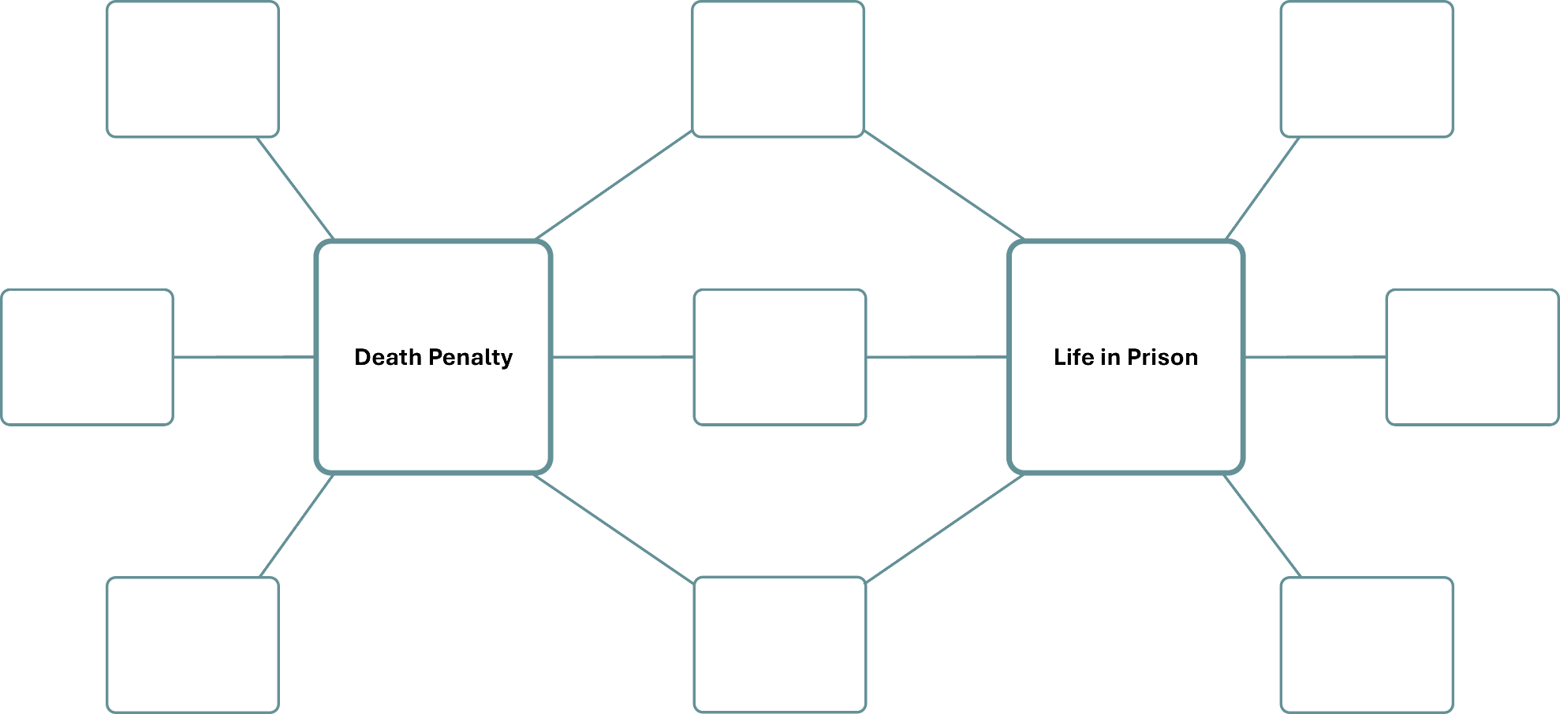

Mapa de doble burbuja: Riqueza material versus libertad
Completa el siguiente mapa de doble burbuja para comparar y contrastar algunos pensamientos e ideas sobre la riqueza material y la libertad.

